小学校２年生 算数 １１ かけ算（１） NO.1
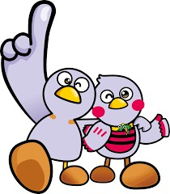
（ ）年（ ）組（ ）ばん

名前（ ）
１ １さらに りんごが ４こずつ のっています。
３さら分で、りんごは 何こに なりますか。

しき： 答え：

２ おはじきを つぎの ように ならべました。
おはじきの 数を あらわしている かけ算の しきを から の
なかから えらびましょう。

４×６ ６×４ ５×５

３ ２ｃｍの テープの ４ばいの 長さは、何ｃｍですか。
しきに 書いて、答えを もとめましょう。
２ｃｍ

しき： 答え：

４ □に 数を 入れて、３×５の しきに なる もんだいを つくりましょう。
おかしを １人に こずつ、 人に くばります。
おかしは、ぜんぶで 何こ いりますか。

小学校２年生 算数 １１ かけ算（１） NO.２
（ ）年（ ）組（ ）ばん

名前（ ）
１ 右の 表に あてはまる 数を
５のだんの 九九
５×１＝ | 五一が
５×２＝ | 五二
５×３＝ | 五三
５×４＝ | 五四
５×５＝ | 五五
５×６＝ | 五六
５×７＝ | 五七
５×８＝ | 五八
５×９＝ | 五九

書いて ５のだんの 九九を
つくりましょう。
また、□に あてはまる 数を
書きましょう。

５のだんの 九九の 答えは、
ずつ ふえて いきます。

２ あめを １人に ５こずつ くばります。




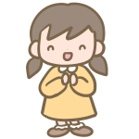



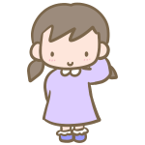



６人に くばるには、あめは ぜんぶで
何こ いりますか。

しき： 答え：

３ 時計の 長い はりを よむ
ときは、５のだんの 九九が
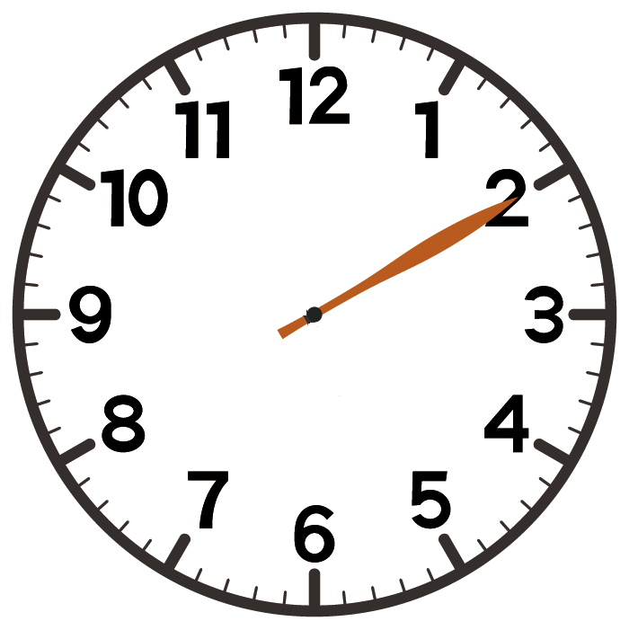

５（分）
つかえます。

□に あてはまる 数を
書きましょう。

小学校２年生 算数 １１ かけ算（１） NO.３
（ ）年（ ）組（ ）ばん

名前（ ）
１ 右の 表に あてはまる 数を
２のだんの 九九
２×１＝ | 二一が
２×２＝ | 二二が
２×３＝ | 二三が
２×４＝ | 二四が
２×５＝ | 二五
２×６＝ | 二六
２×７＝ | 二七
２×８＝ | 二八
２×９＝ | 二九

書いて ２のだんの 九九を
つくりましょう。
また、□に あてはまる 数を
書きましょう。

２のだんの 九九の 答えは、
ずつ ふえて いきます。

２ ２L入りの 水の ペットボトルを、
７本 買いました。
（１）水は、ぜんぶで 何L ありますか。

しき： 答え：

（２）もう １本 買うと、水は 何L ふえますか。
また、ぜんぶで 何Lに なりますか。
水は ふえる。 また、ぜんぶで に なる。

３ おすしが １さらに ２こずつ のって います。
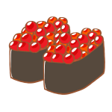

９さらでは ぜんぶで 何こに なりますか。

しき： 答え：

小学校２年生 算数 １１ かけ算（１） NO.４
（ ）年（ ）組（ ）ばん

名前（ ）
１ 下の 表に あてはまる 数を 書いて ３のだんの 九九と
４のだんの 九九を つくりましょう。
３のだんの 九九
３×１＝ | 三一が
３×２＝ | 三二が
３×３＝ | 三三が
３×４＝ | 三四
３×５＝ | 三五
３×６＝ | 三六
３×７＝ | 三七
３×８＝ | 三八
３×９＝ | 三九

４のだんの 九九
４×１＝ | 四一が
４×２＝ | 四二が
４×３＝ | 四三
４×４＝ | 四四
４×５＝ | 四五
４×６＝ | 四六
４×７＝ | 四七
４×８＝ | 四八
４×９＝ | 四九

２ １つの へんの 長さが ３ｃｍの
正方形が あります。
３ｃｍ
（１）まわりの 長さは、１つの へんの 長さの
何ばいですか。

（２）まわりの 長さは 何ｃｍですか。

しき： 答え：

３ おもちゃの 自どう車を 作ります。
１台に、タイヤを ４こ つけます。
６台分では、タイヤは 何こ いりますか。

しき： 答え：

